**אסטרטגיית D.V.D חלק א', שפותחה על ידי מאיר קרסו (memkuf), מתוך הקורס:**

**Scalping master zone , בו נלמדות 5 אסטרטגיות קרקוף, מטווח שעה עד טווח דקה.**

לאסטרטגיה חמישה חלקים. אולם, ניתן לסחור גם כל חלק בנפרד, שכן כל חלק באסטרטגיה עומד בפני עצמו, וכול החלקים יחד משתלבים לאסטרטגיית על, בעלת אחוזי הצלחה גבוהים מאוד.

הכלים לאסטרטגיה: רצועות בולינג'ר מכוונים ל- 13 בסטיית תקן 2 ו- 3 מונחים אחד על גבי השני.

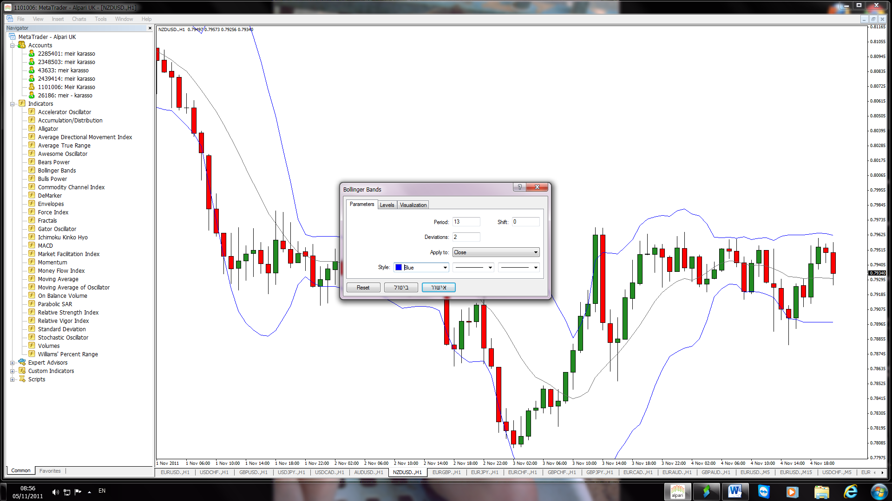

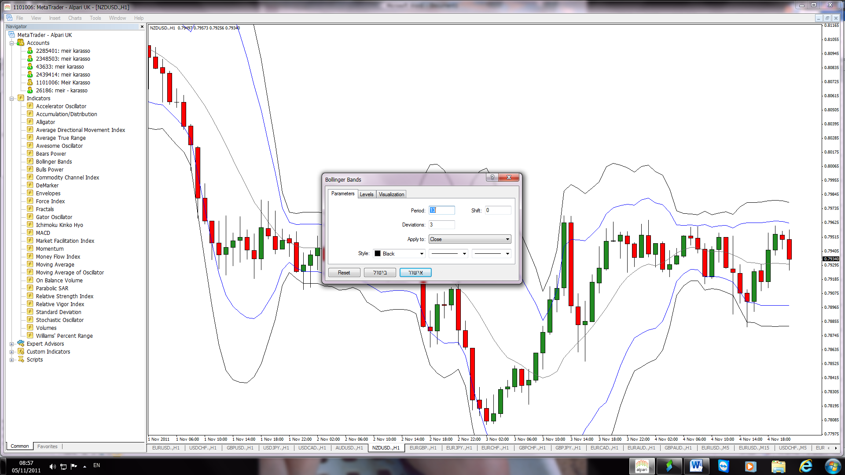

בנוסף לכך, מורידים את מתנד ה- CCI מכוון ל- 13 Weighted close ועליו מניחים בולינג'ר נוסף עם סטיית תקן 2 (ממה שאני יודע, ניתן לעשות את זה רק במטה טריידר).

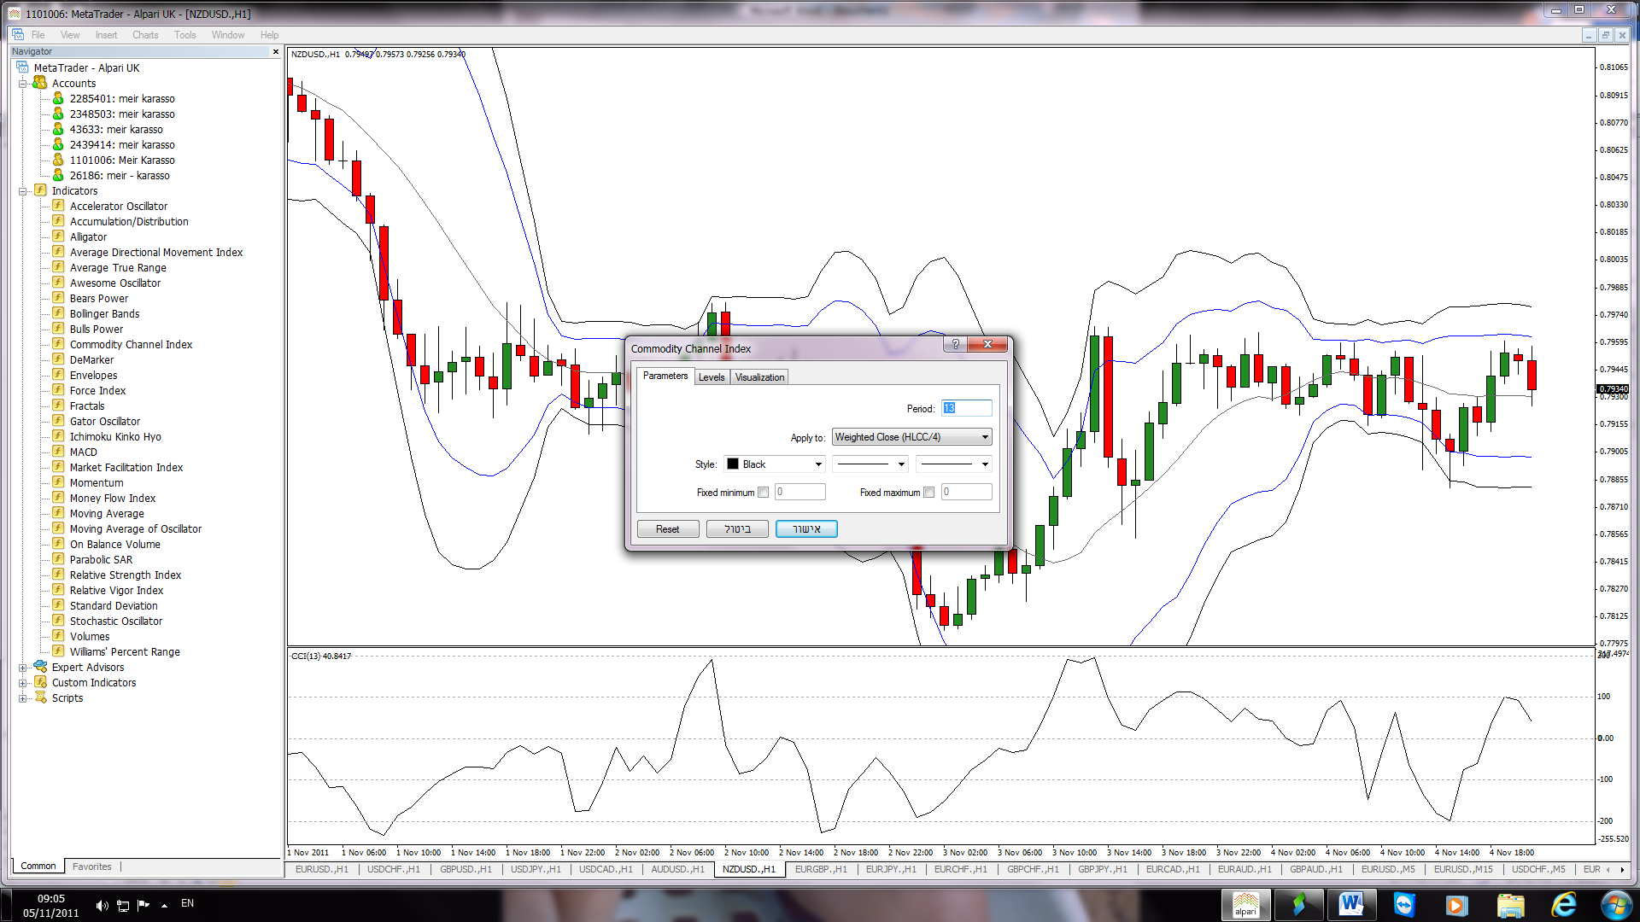

על ה-CCI מניחים את הבולינג'ר בסטיית תקן 2 (חייבים לגרור אותו ולהניחו, בתוך הקופסה של ה- CCI ולכוון אותו ל- first indicator data, בכדי שנוכל לראות את שניהם יחד)

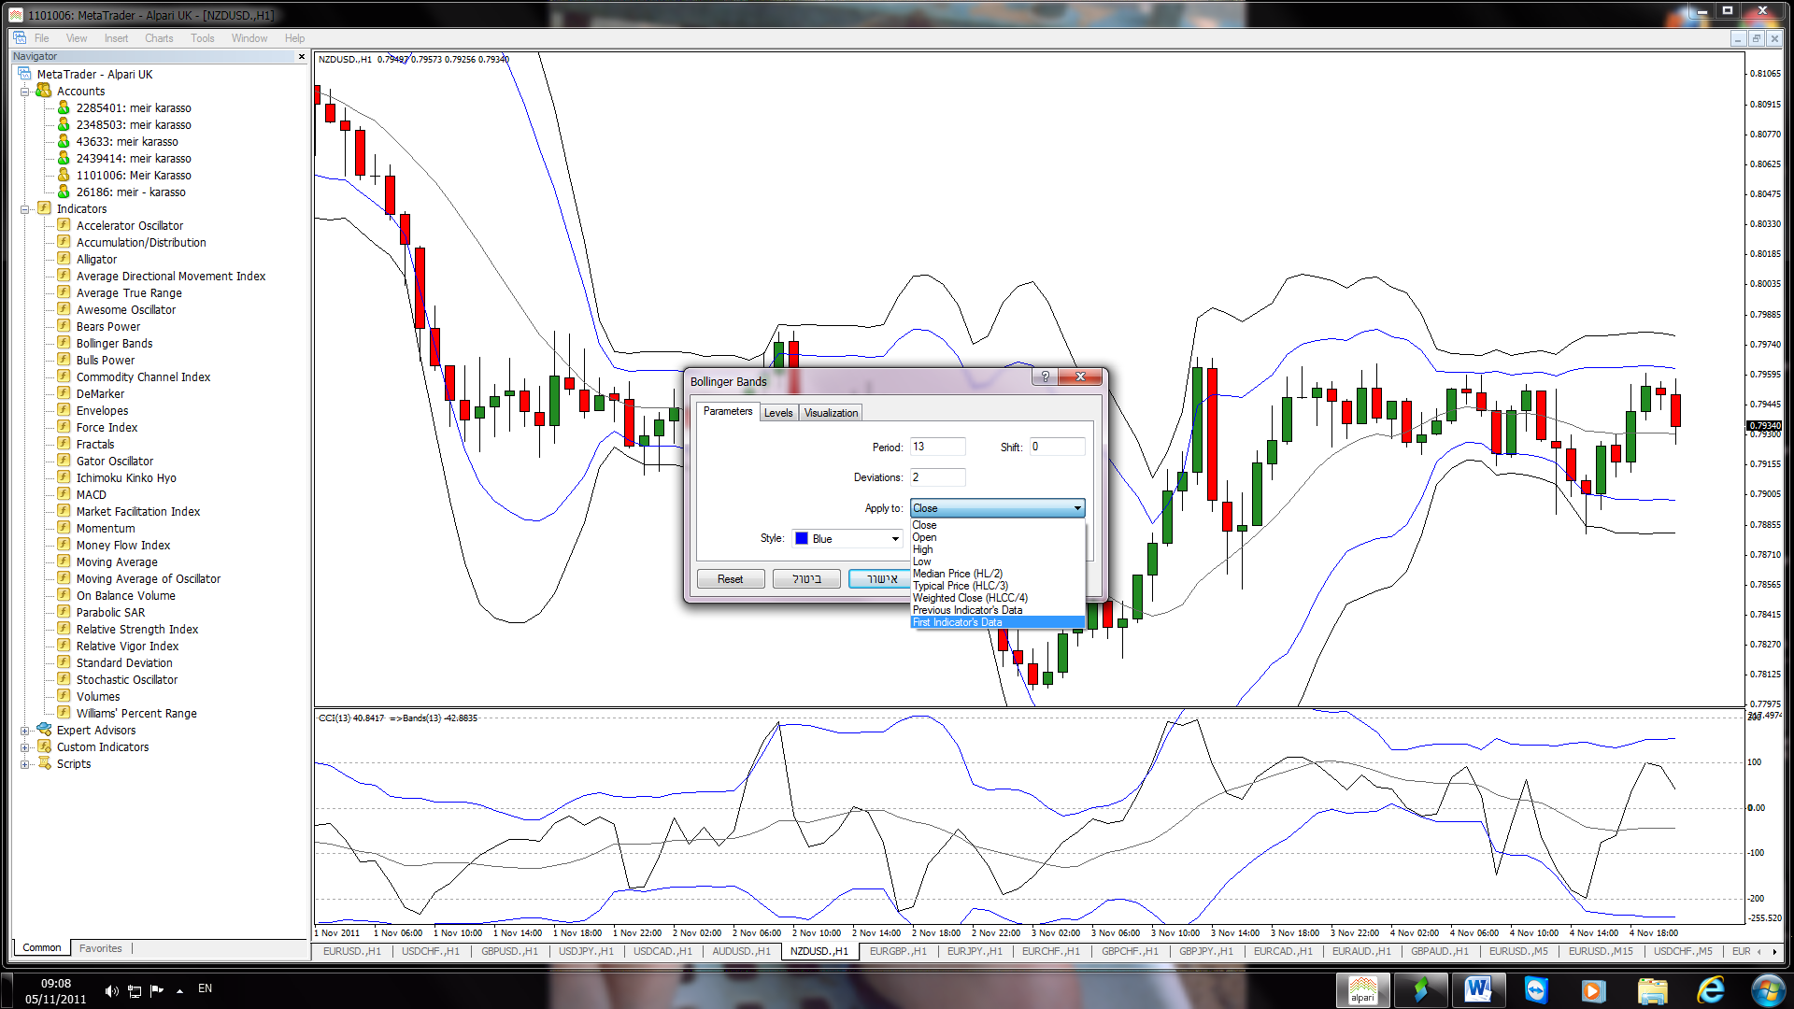

**כיצד סוחרים**

טווח זמן למסחר - 15 דקות. (למרות שהאסטרטגיה מתאימה לכל טווח זמן, אני מעדיף לסחור בטווח 15 דקות).

מחכים שה - CCI ינקב את הבולינג'ר שלו מעל אזור המאתיים וגם שהבולינג'ר על גרף המחיר ינקב את סטיית תקן 2 ו- 3 בשתי פסגות עולות/ שפלים יורדים (פעמיים) וגם שה- CCI ייצר שתי פסגות יורדות/שפלים עולים וגם שתהיה תבנית היפוך יפנית איכותית (כאן חשוב לומר, שכל תבנית יפנית שאנו מכירים, מופיעה במספר איכויות: 10 תבנית מושלמת, 9 תבנית פחות איכותית, 8 דומה לתבנית ו- 7 חשבנו שזו התבנית, אבל היא ממש לא) ונכנסים לעסקה.

דוגמה שורט:

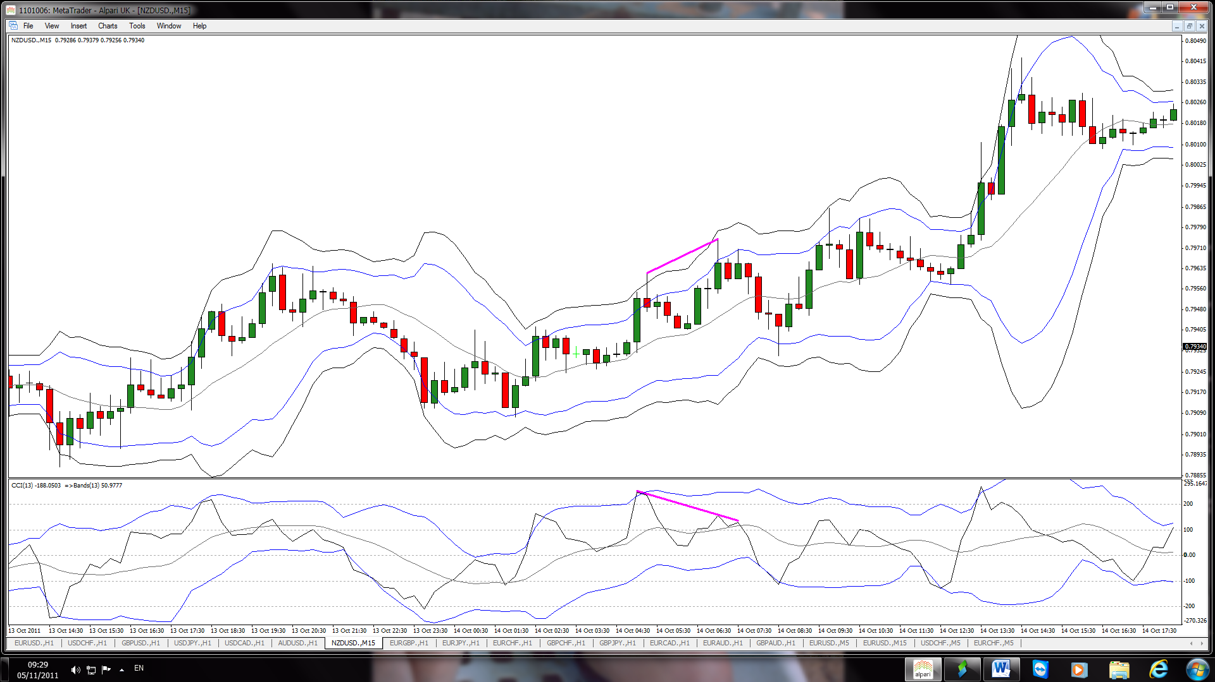

דוגמה לונג:

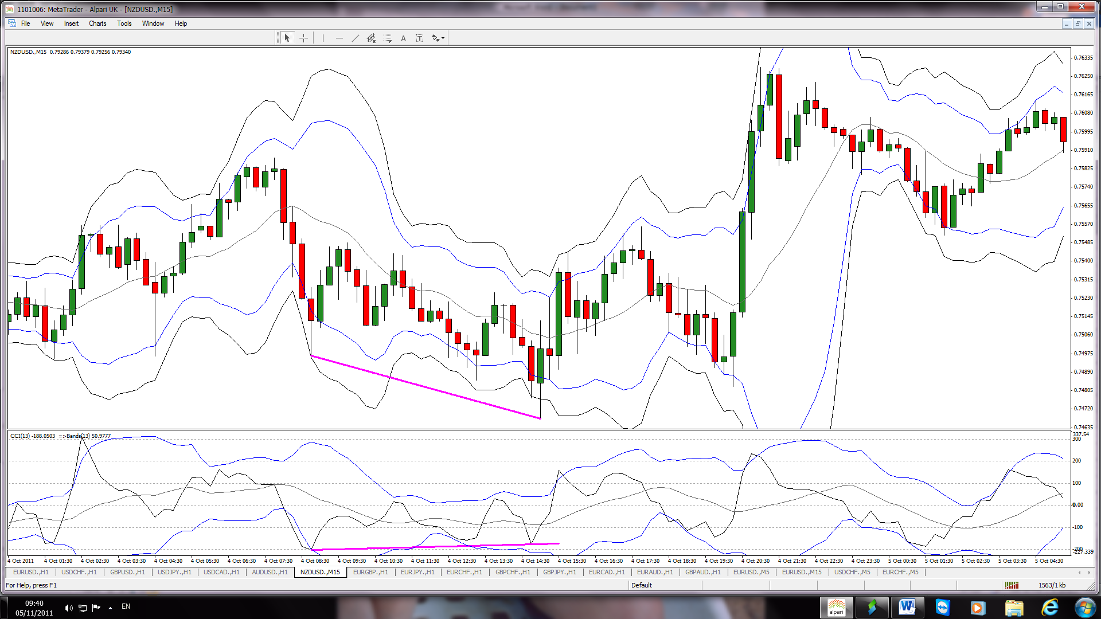

יעד רווח - מקסימום, coast to coast, מצד אחד של רצועות הבולינג'ר לצדן השני. מינימום, כגודל הסטופ עד לנקודת הכניסה (1:1).

סטופ לוס - לפחות, ספרד + מעל/מתחת לנר שיצר את התבנית.

חשוב!!! כאשר הטרייד מגיע ל50% מיעד הרווח המינימלי מעבירים את הסטופ לוס לנקודת הכניסה.

בהצלחה, מאיר.